Государственная инспекция по маломерным судам Главного управления МЧС России по Кировской области

ПЕРВАЯ ПОМОЩЬ НА ВОДЕ

В результате ЧС состояние пострадавших бывает крайне тяжелым, нередко они находятся в бессознательном состоянии и нуждаются в проведении неотложной реанимационной помощи. К числу основных реанимационных мероприятий относятся искусственное дыхание и непрямой массаж сердца.
Искусственное дыхание. Проводится в случае остановки дыхания. Основными способами проведения искусственного дыхания являются: "рот в рот", "рот в нос", "рот в стому". Искусственное дыхание проводится путем принудительного наполнения дыхательных путей пострадавшего выдыхаемым воздухом человека, который оказывает первую помощь. Выдыхаемый воздух содержит 16% кислорода, которого вполне достаточно для поддержания жизнедеятельности организма, возбуждения дыхательного центра и восстановления дыхания.
Для проведения искусственного дыхания необходимо положить пострадавшего на спину, очистить его ротовую полость от посторонних предметов, запрокинуть голову назад и приподнять подбородок, что обеспечит освобождение дыхательных путей. Далее нужно проделать в ткани: носовом платке, марле, салфетке отверстие диаметром 3-5 сантиметров, накрыть ею лицо пострадавшего таким образом, чтобы отверстие совпало с его ртом. Зажать нос пострадавшего большим и указательным пальцами, глубоко вдохнуть, плотно прижаться губами к его губам, сделать сильный выдох в его рот. После подъема грудной клетки следует освободить губы пострадавшего и дать возможность воздуху выйти наружу.
В ряде случаев приходится выдыхать воздух через нос пострадавшего. Для этого нос обхватывается ртом, и производится сильный выдох.
В числе пострадавших могут оказаться люди, которые перенесли операцию на дыхательных путях, и поэтому они используют для дыхания специальную трубку - стому. Таким пострадавшим нужно закрыть рот и нос, а вдох делать через стому.
Количество дыхательных циклов должно составлять 10 -12 в минуту.
Способ искусственного дыхания изо рта в рот считается самым эффективным, однако существуют и другие. Искусственное дыхание можно проводить по методам, предложенным Сильвестром, Шеффером, Нильсоном, Калистовым и др., в основе которых лежат различные приемы сжатия грудной клетки. Способ искусственного дыхания выбирается в зависимости от конкретных условий и состояния пострадавшего. Проводя искусственное дыхание, необходимо ежеминутно проверять, не произошла ли остановка сердца. Если пульсации сонной артерии нет - надо немедленно начинать непрямой массаж сердца, сочетая его с искусственным дыханием.

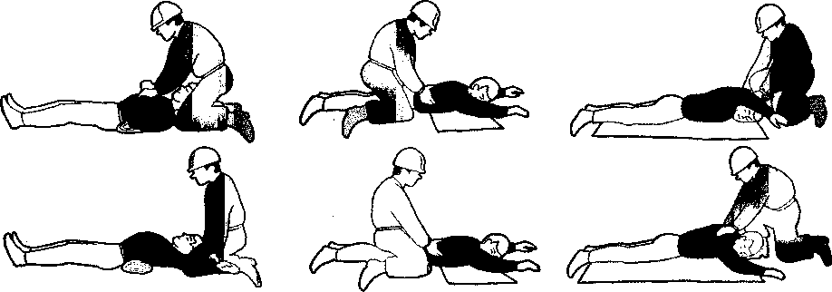

Способ Сильвестра
Способ Шеффера
Способ Нильсона

Государственная инспекция по маломерным судам Главного управления МЧС России по Кировской области

ПЕРВАЯ ПОМОЩЬ НА ВОДЕ

Непрямой массаж сердца. Проводится в случае остановки сердца для возобновления его работы с целью восстановления кровообращения. Он заключается в ритмичном надавливании ладонями рук на грудную клетку, что приводит к принудительному сжатию сердца и, как следствие, к поступлению крови в артерии. При ослаблении усилия грудная клетка поднимается, и кровь по венам наполняет сердце. Такая принудительная циркуляция крови обеспечивает поддержание необходимых жизненных функций до восстановления самостоятельной работы сердца. Непрямой массаж сердца необходимо проводить незамедлительно в случае его остановки. Признаками внезапной остановки сердца являются: резкое побледнение кожных покровов, потеря сознания, прекращение пульса, дыхания, появление редких судорожных вдохов, расширение зрачков.
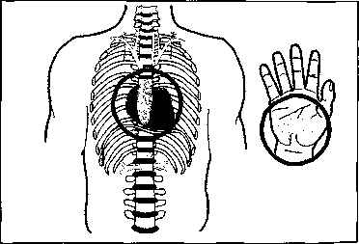
Для проведения непрямого массажа сердца пострадавшего необходимо положить на спину, на твердое основание, расположить его руки вдоль туловища, придать ногам возвышенное положение для облегчения притока венозной крови к сердцу. Оказывающий первую помощь располагается сбоку, размещает ладонь одной руки таким образом, чтобы ее основание располагалось в нижней части грудины, вдоль продольной оси, а ладонь второй руки накладывает сверху первой для усиления давления. Надавливание осуществляется в вертикальном направлении, величина прогиба грудной клетки должна составлять 3-4 сантиметра. Количество надавливаний 75 - 85 раз в минуту. Непрямой массаж сердца необходимо делать до восстановления его функции. В случае отсутствия признаков жизни по истечении 25 - 30 минут массажа его нужно прекратить.
Место соприкосновения руки с грудью

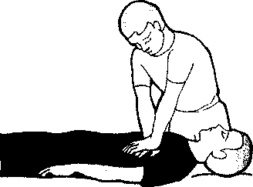
С целью насыщения крови кислородом непрямой массаж сердца следует проводить одновременно с искусственным дыханием. В этой работе должно участвовать не менее двух человек. Если такой возможности нет, то и один человек может проводить реанимационные мероприятия. Последовательность их выполнения такова: сделайте 2-3 цикла искусственного дыхания, 15 -16 нажатий на грудную клетку. Этот ритм следует сохранять до восстановления функций дыхания и сердцебиения. Через каждые 3 минуты необходимо проводить контрольные замеры дыхания и частоты сердечных сокращений.

Непрямой массаж сердца - простое реанимационное мероприятие, позволяющее спасти жизнь пострадавшего. О его эффективности можно судить по появлению самостоятельного пульса и дыхания, сужению зрачков.

Непрямой массаж сердца нужно проводить бесперебойно до прибытия специалистов или в течение 25 - 30 минут. Непрямой массаж сердца должен уметь делать каждый школьник.

